Kjempesuksessen Chromecast endelig på plass i butikken
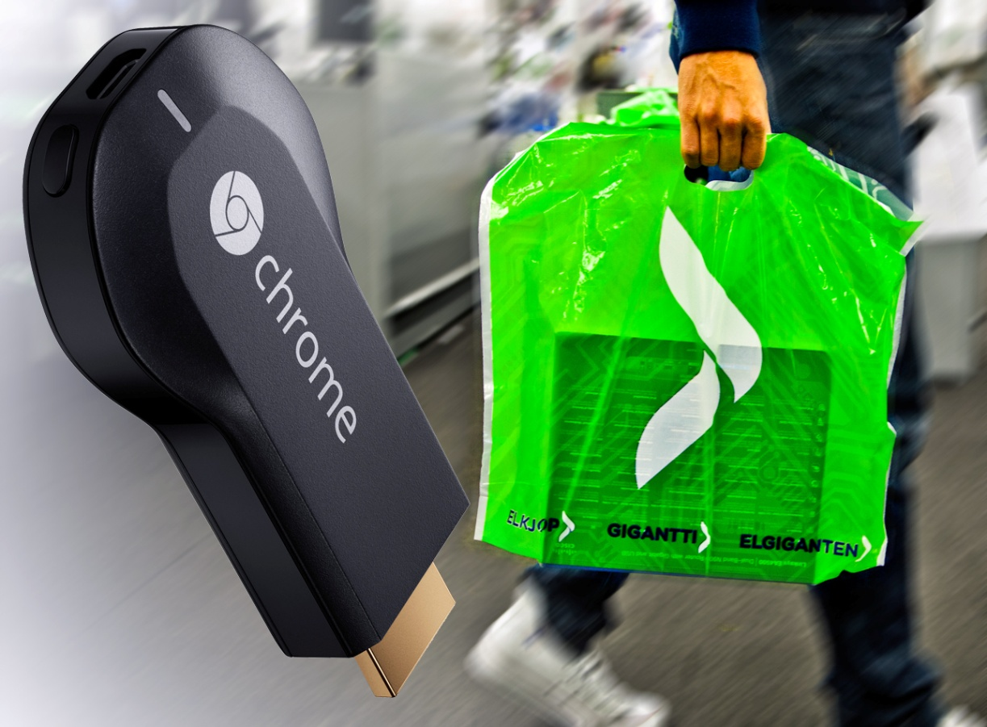

Google Chromecast har solgt i bøtter og spann siden den ble lansert på nett. Torsdag 10. april er hele Norges nye favorittdings endelig på plass i butikken.
Chromecast, den lille oppfinnelsen som gjør det lekende lett å få sitt yndlingsinnhold fra nett direkte på TV-en, be en umiddelbart hit da den endelig ble lansert i Norge i mars.
Så populær ble nyvinningen at Elkjøp, som var de eneste som fikk selge den offisielle utgaven helt fra starten, rett og slett var i ferd med å bli utsolgt.
- Pågangen etter Chromecast har så å si vært uten sidestykke siden lanseringen og salget tok av umiddelbart etter at vi hadde lagt produktet ut for salg på nett. Vi så raskt at vi ble nødt til å bestille en ny ladning på 40.000 eksemplarer for ikke å gå helt tomme, sier innkjøpsdirektør for Lyd og Bilde i Elkjøp, Andreas Westgaard.
Den norske utgaven av Chromecast har til nå kun vært mulig å kjøpe via nett, men torsdag 10. april dukker den endelig opp også i butikken.
- Butikkene våre har allerede hatt besøk av mange som har vært på utkikk etter Chromecast og nå er endelig Googles nye bestselger på plass i våre varehus også. Kunder kan også bestille på nett og hente i butikk ved hjelp av vår Collect@Store-løsning, sier Westgaard.
Chromecast, som man kan plugge inn i alle TV-er som har en HDMI-inngang, styres enkelt ved hjelp av smarttelefon, nettbrett eller bærbar PC.
Med Chromecast får man blant annet tilgang til innhold fra Netflix og YouTube, og det vil i tiden fremover dukke opp en rekke applikasjoner og tjenester til nyvinningen.
Oppfinnelsen fra Google tar bare noen få minutter å sette opp og er veldig enkel i bruk. Prisen er i tillegg lav og hos Elkjøp koster den kun 290 kroner .

